Golden WheEL CSR-2401H

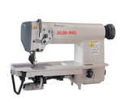

Прямострочная швейная машина с роликом-лапкой
Прямострочная машина челночного стежка с верхней и нижней роликовой подачей и игольным продвижением для тяжелых материалов

- Краткое введение  Швейная машина CSR-2401H оснащена связующим нитепритягивателем, ведомой роликовой прижимной лапкой и синхронной роликовой и игольной подачей. Вертикальный челнок для петлевания нити формирует челночный шов. Верхний вал и челночный вал приводятся в движение синхронным зубцеобразным ремнем. Кроме того, основные рабочие детали оснащены игольчатыми или шариковыми подшипниками. Кнопочный регулятор длины стежка прост в обращении.  Эта модель широко используется в производстве изогнутых изделий таких, как кожаная обувь высокого качества, упаковочный материал и перчатки. | 2. Основные технические характеристики
  Применения | Средние и тяжелые матер
  Максимальная скорость шитьяалы | 8  2500 об./мин
  Высота подъема прижимной лапки | 7 мм вручную
  Высота подъема прижимной лапки | 10 мм коленом
  Максимальная длина стежка | 7мм
  Ход игловодителя | 36 мм
  Игла | DР 5 №100 (90-120)
  Вращающийся челнок | Вертикальный челнок
  Смазка | автоматическая

3. Подготовка к работе (Рис. 1)

- Чистка машины
Перед отправкой детали машины покрываются антикоррозийной смазкой, которая может затвердевать и покрыться пылью во время хранения и транспортировки. Смазку необходимо удалить чистой тряпкой с бензином.

- Проверка
Несмотря на то, что каждая машина подвергается строгой экспертизе и проверяется перед отправкой, детали машины могут открепиться или деформироваться после длительной транспортировки, сопровождающейся тряской. После чистки машины необходимо провести тщательную проверку. Слегка поверните маховое колесо рукой, чтобы проверить, не возникают ли затруднения при движении, соударения деталей, непостоянное сопротивление и необычный шум. Если что-то из перечисленного выше обнаружено, необходимо произвести соответствующую регулировку перед запуском.

4. Установка головы машины (Рис. 1)
Разместите упругие прокладки А и В в прорези стола, и установите соединительную защелку С на упругую прокладку В, затем свободно поверните голову машины до тех пор, пока она не зафиксируется в рамке прорези стола. | Рис. 1  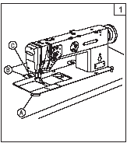

Рис. 2  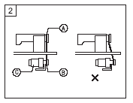 | 5. Установка мотора (Рис. 2)  Совместите желобок для ремня А на маховом колесе с желобком шкива мотора В, двигая мотор С влево и вправо. Убедитесь, что ремень не касается стола.
Рис. 3  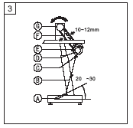 | 6. Соединение рычага выключения сцепления с педалью (Рис. 3)  - Оптимальный угол наклона педали к полу составляет приблизительно 20 – 30 градусов.  - Отрегулируйте сцепление мотора так, чтобы рычаг включения сцепления С и сцепной стержень В находились на одной линии, как на Рис. 3, это может гарантировать плавный ход и долгое использование машины.  - Маховое колесо должно вращаться против часовой стрелки при обычном шитье, если смотреть со стороны махового колеса. Направление вращения может быть изменено на противоположное направление поворотом цилиндра мотора (переверните на 180 градусов).  - Отрегулируйте натяжение клиновидного ремня F, подвинув мотор по вертикали. Натяжение правильное, если при надавливании на ремень (на полотно ремня) пальцем возникает провис 10 – 12 мм.
Рис. 4  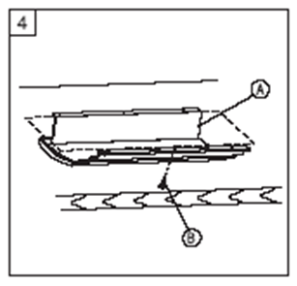 | 7. Установка резервуар для масла (Рис. 4)  Ровно вставьте резервуар для масла в вырез стола и отрегулируйте положение правого рычага коленоподъемника, затем затяните два шурупа на обеих сторонах резервуара для масла.

8. Установка коленоподъёмника (Рис. 5)  Установите смонтированный механизм коленоподъемника в боковой соединитель А головы машины, затем затяните фиксирующий винт С. Положение ремня может регулироваться оператором, чтобы обеспечить простоту в обращении, небольшое натяжение и надлежащий диапазон хода. | Рис. 5  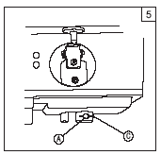
9. Выбор швейной нити (Рис. 6)  - Должна использоваться швейная нить высокого качества.  - Нить должна быть левой крутки.  - Держите нить, крутите нить правой рукой в направлении, указанном стрелкой, если нить натягивается, это нить левой крутки; если наоборот, это нить правой крутки. | Рис. 6  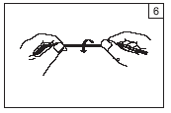
10. Установка иглы (Рис. 7)  Должна применяться игла DР 5 14# – 20#. Выбор нити должен соответствовать типу материала.  - Поднимите рычаг прижимной лапки и поверните маховое колесо, чтобы поднять игловодитель в самое верхнее положение;  - Прижмите, как показано на Рис., чтобы открыть роликовую прижимную лапку А;  - Ослабьте винт игольный винт В;  - Как показано на Рис., поверните длинный желобок иглы налево, а затем вставьте иглу в игловодитель до упора;  - Затяните игольный винт. | Рис. 7  Длинный желобок влево  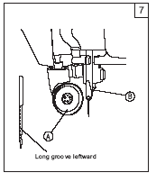

Рис. 8  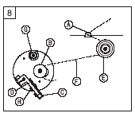 | 11. Намотка шпульной нити (Рис. 8)  Наденьте шпульку В на шпиндель мотальщика. Нить А должна проходить через центр двух натяжных дисков Е, затем намотайте концом нити несколько оборотов на шпульку В. Переведите в вертикальное положение пальчиковый рычаг стопорной защелки D так, чтобы пружинная пластина С прижимала шпульку В. Таким образом, во время шитья машина будет наматывать шпульку автоматически. (Прижимная лапка должна быть поднята, если намотка производится без шитья). Не переполняйте шпульку. Оптимальный объем намотки нити составляет около 80% от внешнего диаметра. Объем нити можно регулировать регулирующим винтом Н натяжной пружинной пластины.  Когда шпулька наполнена, нить может быть обрезана ножом для обрезки нити, как показано на Рис. Намотайте несколько оборотов шпульной нити вокруг лезвия G, затем вытяните ее резким движением. Таким образом, обрезка завершена.
Рис. 9  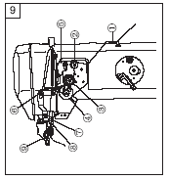 | 12. Заправка нити (Рис. 9)  При выполнении заправки игольной нити, игловодитель должен быть поднят в самое верхнее положение. Поднимите прижимную лапку, откройте роликовую лапку, а затем протяните нить от катушки в следующем порядке.  - Пропустите ее через два отверстия верхнего нитенаправителя 1;  - Пропустите налево через отверстие правого нитенаправителя регулирующей натяжение пластины, затем вверх между маленькими натяжными пластинами 2;  - Вниз через разделительный стержень и пропустите между натяжными пластинами 3.  - Пропустите налево через контроллер окончания нити 4;  - Вверх через верхний нитенаправитель 5, затем налево отверстие для нити нитепритягивающего рычага;  - Вниз через средний нитенаправитель 6, нижний нитенаправитель 7 и отверстие для нити игловодителя 8, затем пропустите через игольное отверстие 9 и вытяните нить из игольного отверстия примерно на 100 мм.
Рис. 10  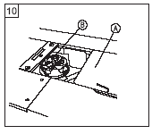 | 13. Установка шпульки и шпульного колпачка (Рис. 10)  - Откройте правую подвижную пластину А;  - Откройте пальчиковый рычаг стопорной защелки B;  - Вытяните шпульную нить из шпульного колпачка на 50 мм, вставьте конец нити в прорезь шпульки, а затем потяните шпульную нить так, чтобы шпулька вращалась по часовой стрелке.  - Поместите шпульку в шпульный колпачок;  - Закройте пальчиковый рычаг стопорной защелки B;  - Держите игольную нить левой рукой и поверните маховое колесо правой рукой, чтобы вытянуть шпульную нить наружу;  - Закройте правую подвижную пластину А.

14. Начало шитья (Рис. 11)  - Поднимите рычаг прижимной лапки;  - Закройте роликовую лапку;  - Положите материал;  - Поверните маховое колесо так, чтобы игла проходила через швейный материал;  - Опустите рычаг прижимной лапки.  В начале шитья нить должна быть вытянута примерно на 100 мм. | Рис. 11  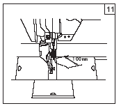
15. Завершение шитья (Рис. 12)  - Когда шитье завершено поднимите нитепритягивающий рычаг в самое верхнее положение;  - Поднимите рычаг прижимной лапки;  - Выньте материал по косой;  - Обрежьте игольную и шпульные нити;  При вынимании материала, необходимо вытянуть остаток игольной и шпульной нитей примерно на 100 мм для удобства при следующем использовании. | Рис. 12  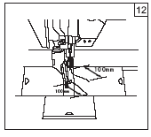
16. Регулировка длины стежка (Рис. 13)  Слегка прижимайте кнопку регулировки длины стежков В указательным пальцем, поворачивая тем временем маховое колесо А правой рукой до тех пор, пока шейка кнопки не вместится в желобок нижней части.  Продолжайте нажимать кнопку В и поворачивать маховое колесо; когда требуемая длина стежка на шкале регулировочного кольца D совместится белой меткой С на рукаве, отпустите кнопку. Таким образом, регулировка завершена. | Рис. 13  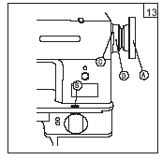

Рис. 14  Затянуть  Ослабить  Натяжение игольной нити  Усилить  Ослабить  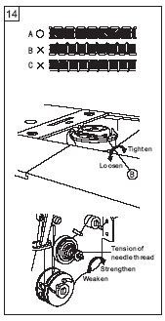 | 17. Регулировка натяжение шпульной и игольной нитей (Рис. 14)  В норме форма стежка должна быть такой, как показано на Рис. 14 А. Если появляются неправильные стежки со сморщиванием или обрывом нити, необходимо произвести соответствующую регулировку натяжения шпульной и игольной нитей.  - Если стежки такие, как показано на Рис. 14 В, это означает, что натяжение игольной нити слишком сильное или натяжение шпульной нити слишком слабое. Поверните регулирующую натяжение гайку с накаткой против часовой стрелки, чтобы ослабить натяжение игольной нити, или затяните регулирующую натяжение гайку шпульного колпачка с помощью маленькой отвертки, чтобы увеличить натяжение шпульной нити.  - Если натяжение игольной нити слишком слабое или натяжение шпульной нити слишком сильное, как показано на Рис. 14 С, поверните регулирующую натяжение гайку с накаткой по часовой стрелке, чтобы увеличить натяжение игольной нити, или ослабьте регулирующую натяжение гайку шпульного колпачка с помощью маленькой отвертки, чтобы ослабить натяжение шпульной нити.
Рис. 15  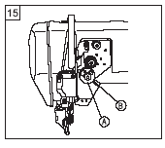 | 18. Регулировка диапазона хода и натяжения нитепритягивающей пружины (Рис. 15)  Обычно перед отправкой нитепритягивающая пружина должна быть отрегулирована надлежащим образом. Поэтому ее будет необходимо отрегулировать заново только при шитье особых материалов или особыми нитями.  Ослабьте регулировочную гайку В вала нитепритягивающей пружины. Поверните вал нитепритягивающей пружины против часовой стрелки, чтобы увеличить натяжение ниепритягивателя; наоборот, чтобы ослабить натяжение ниепритягивателя. Затяните регулировочную гайку В.  Ослабьте винт фиксирующей пластины, поверните фиксирующую нитепритяиватель пластину против часовой стрелки, чтобы увеличить ход нитепритягивающей пружины; наоборот, чтобы уменьшить ход нитепритягивающей пружины. После регулировки, затяните винт фиксирующей пластины.

19. Регулировка давления роликовой лапки (Рис. 16)  Давление роликовой лапки должно регулироваться в соответствии с толщиной материала. При шитье тяжелых материалов, увеличьте давление роликовой лапки, повернув регулировочный винт на задней части головы машины по часовой стрелке, как показано на Рис. 16; в обратном случае, ослабьте давление прижимной лапки. | Рис. 16  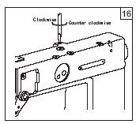
20. Вынимание и установка вращающегося челнока (Рис. 17)  Вращающийся челнок должен быть отрегулирован или вынут, если он деформирован или поврежден.  - Вынимание вращающегося челнока;  а. Поверните маховое колесо рукой, чтобы поднять игловодитель в верхнее положение и выньте игольную пластину С;  b. Откройте правую подвижную пластину 1, откройте пальчиковый рычаг стопорной защелки 2, затем выньте шпульный колпачок 4 и шпульку 5;  с. Выньте нитенаправитель 3;  d. Выньте зажимной винт вращающегося челнока 6 и прижимную планку 7;  е. Слегка поверните основание челнока и основание шпульного колпачка 8 и выньте его;  f. Ослабьте установочный винт 9 и выньте корпус челнока 10.  - Установка вращающегося челнока.  а. Установите вращающийся челнок, выполнив обратный порядок действий;  b. При установке игольной пластины С разместите часть А в желобок В, затем затяните винт игольной пластины. | Рис. 17  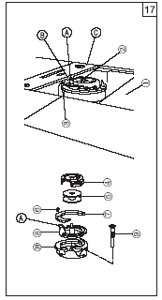

Рис. 18  Носик челнока  Верхний конец игольного ушка  Нижний конец иглы  Вверх на 2.0 мм  Центр иглы  Носик челнока  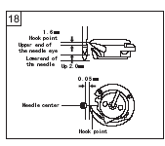 | 21. Взаиморасположение вращающегося челнока и иглы (Рис. 18)  Когда носик иглы поднят на 1.8 мм от своего нижнего положения, взаиморасположение иглы и вращающегося челнока такое, как показано на Рис. 18:  - Верхний конец игольного ушка находится на 0.3 мм ниже носика челнока 1;  - Носик челнока находится точно на одной линии с желобком для носика челнока;  - Зазор между носиком челнока и желобком иглы составляет приблизительно 0 – 0.05 мм.
Рис. 19  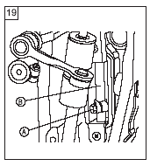 | 22. Регулировка положения игловодителя (Рис. 19)  Когда игловодитель поднят на 1.8 мм от своего нижнего положения, отрегулируйте его положение так, чтобы игольное ушко находилось на 0.3 мм ниже носика челнока 1.  - Поверните маховое колесо рукой до тех пор пока, игловодитель не поднимется на 1.8 мм от своего нижнего положения;  - Подвигайте игловодитель вверх и вниз по мере требования;  - После регулировки, затяните соединительный винт игловодителя.
Рис. 20  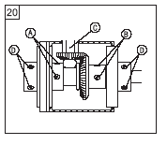 | 23. Регулировка положения носика челнока (Рис. 20)  - Опустите голову машины;  - Выньте переднюю удерживающую пластину держателя шпульного колпачка;  - Ослабьте два винта конического зубчатого колеса В и два установочных винта А и D нижнего вала;  - Поверните маховое колесо рукой до тех пор, пока игла не поднимется на 1.8 мм от своего нижнего положения;  - Поверните коническое зубчатое колесо челночного вала С до тех пор, пока носик челнока не выровняется с центром желобка иглы.  - После регулировки затяните винты конического зубчатого колеса нижнего вала В, затяните винты А и D до тех пор, пока винты А, В и D не окажутся на одной линии;  - Установите переднюю удерживающую пластину держателя шпульного колпачка

24. Регулировка зазора между носиком челнока и иглой (Рис. 21)  Зазор между носиком челнока и иглой должен составлять приблизительно 0.05 мм. Величина зазора была отрегулирована перед отправкой и может регулироваться заново только при замене иглы.  - Опустите голову машины;  - Выньте удерживающую пластину держателя шпульного колпачка;  - Ослабьте винты конического зубчатого колеса В и установочные винты А и D нижнего вала (Рис. 20);  - Поверните маховое колесо рукой до тех пор, пока, игла не поднимется на 1.8 мм от своего нижнего положения;  - Поверните вращающийся челнок до тех пор, пока шпулька не выровняется с центром желобка иглы;  - Ослабьте установочный винт Е, сдвиньте держатель шпульного колпачка вправо так, чтобы зазор между носиком челнока и иглой составил приблизительно 0.05 мм;  - После регулировки, затяните установочный винт Е, зубчатое колесо и установочный винт;  - Установите удерживающую пластину держателя шпульного колпачка. | Рис. 21  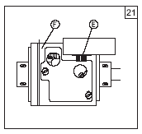
25. Взаимосвязь челнока и держателя челнока (Рис. 22)  Поворачивайте маховое колесо и остановитесь, когда нитепритягивающий рычаг поднимется в верхнее положение. Проверьте, чтобы между держателем вращающегося челнока и нитенаправителем оставался зазор определенной величины С. Обычно величина С должна составлять от 0.1 до 0.3 мм (в соответствии с толщиной материала).  Метод регулировки:  - Откройте правую подвижную пластину А;  - Опустите голову машины;  - Ослабьте винт вала эксцентрика В;  - Чтобы отрегулировать зазор, вращайте вал эксцентрика D;  - После регулировки затяните установочный винт В. | Рис. 22